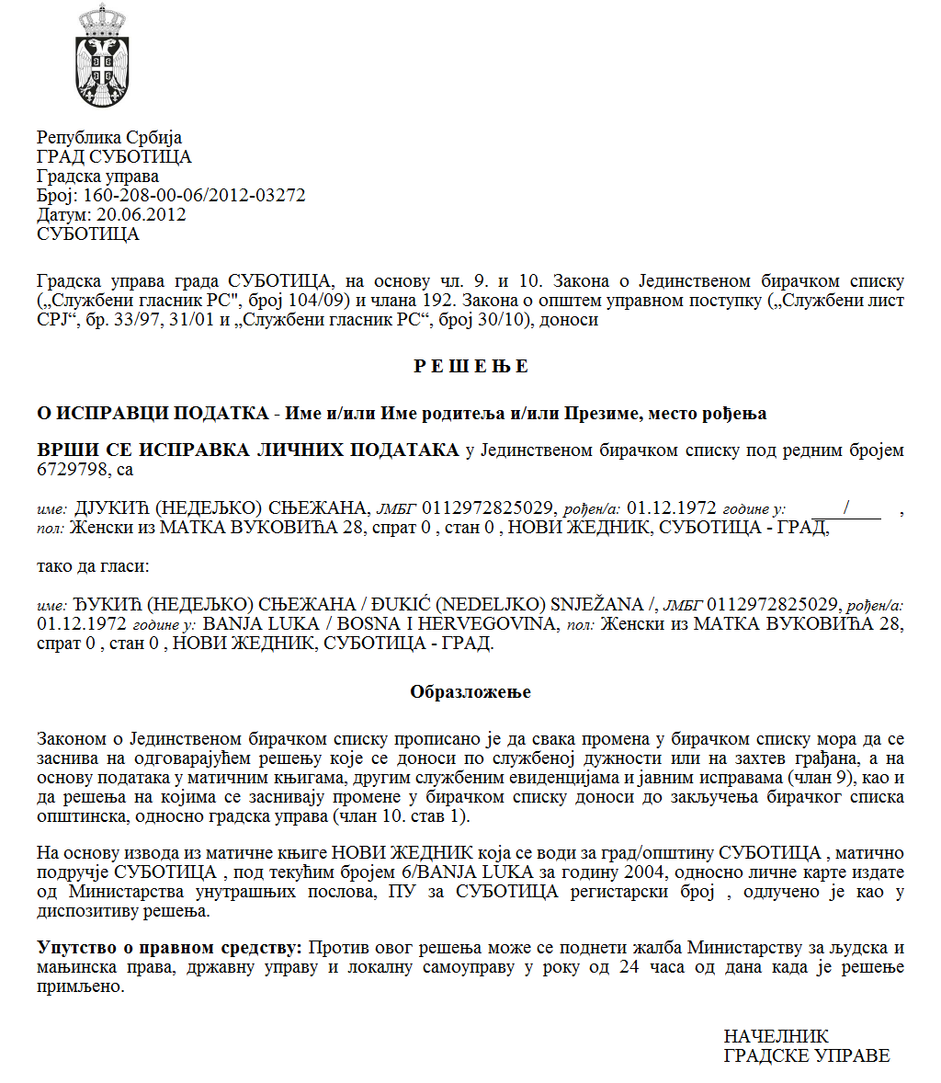
Szerb Köztársaság
Vajdaság Autonóm Tartomány
Zenta község
Zenta község Községi Közigazgatási Hivatala
Zenta község Községi Közigazgatási Hivatalának vezetője
Szám: 000542204 2026 08858 004 000 020 271
Kelt: 2026.02.11-én
Z e n t a

Az államigazgatásról szóló törvény (az SZK Hivatalos Közlönye, 79/2005., 101/2007., 95/2010., 99/2014., 47/2018. és 30/2018. sz. – más törv.) 86. szakaszának 2. bekezdése, az általános közigazgatási eljárásról szóló törvény (az SZK Hivatalos Közlönye, 18/2016., 95/2018. – autentikus tolmácsolás és 2/2023. sz. – az AB határozata) 39. szakasza, és Zenta község Községi Közigazgatási Hivataláról szóló rendelet (Zenta Község Hivatalos Lapja, 12/2024. sz.) 57. és 58. szakasza alapján Zenta község Községi Közigazgatási Hivatalának a vezetője 2026.02.11-én meghozta az alábbi

H A T Á R O Z A T O T
a közigazgatási ügyekben döntéshozatalra és a határozat meghozatala előtti eljárásban intézkedés megtételére felhatalmazott hivatali személy kijelöléséről

- A hivatalvezető MEGHATÁROZZA azon hivatali személyeket, akik meghatalmazással bírnak a döntéshozatalban közigazgatási ügyekben, éspedig az alábbiakat:

Sorszám | A munkahely sorszáma Zenta község Községi Közigazgatási Hivatalában a belső szervezetről és a munkahelyek besorolásáról szóló szabályzatban | Családi és utónév
 | 1.1. | Kecskés Dezső
 | 1.1.1. | Laskovity Ágnes
 | 1.2.5. | Kovács Igor
 | 3.1. | Kopasz Mészáros Lívia
 | 3.1.1. | Polyák Jankai Tamara
 | 3.2.3. | Patus Ervin
 | 4.1. | Radonjić Dragana
 | 4.1.1. | Rúzsa Tuza Laura
 | 4.2.1. | Kanyó Marianna
 | 4.2.2. | Petrović Nataša
 | 5.1. | Víg Kornélia
 | 5.1.3. | Baštovanov Anita
 | 5.1.4. | Lőrinc Király Lívia
 | 5.2.1. | Suhajda Izabella
 | 5.2.2. | Gajin Milivoj
 | 5.2.3. | Barta Valéria
 | 5.2.4. | Kopasz Attila
 | 5.2.5. | Rózsa Endre
 | 5.3.1. | Simonyi Zoltán
 | 5.3.2. | Muškinja Heinrich Anikó

- A hivatalvezető MEGHATÁROZZA azon hivatali személyeket, akik meghatalmazással bírnak cselekmények foganatosítására a határozathozatal előtti eljárásban, éspedig az alábbiakat:

Sorszám | A munkahely sorszáma Zenta község Községi Közigazgatási Hivatalában a belső szervezetről és a munkahelyek besorolásáról szóló szabályzatban | Családi és utónév
 | 1.1.2. | Korponai Ákos
 | 1.1.3. | Janošev Nataša
 | 1.1.4. | Kis Bicskei Árpád
 | 1.1.7. | Nagy Mélykúti Teodóra
 | 1.2.2. | Pócs Ibolya
 | 4.1.4. | Vitković Zorica
 | 5.1.5. | Homolya Ákos

- Zenta község Községi Közigazgatási Hivatala köteles a megfelelő módon közzétenni a jelen határozatot, azaz a határozatot kitűzni a szerv hirdetőtábláján és Zenta község honlapján.
- A jelen határozat a meghozatalának napjával lép hatályba.

I n d o k o l á s

Az államigazgatásról szóló törvény (az SZK Hivatalos Közlönye, 79/2005., 101/2007., 95/2010., 99/2014., 47/2018. és 30/2018. sz. – más törv.) 86. szakaszának 2. bekezdése szerint, az államigazgatási szervek működési elveiről, a munka nyilvánosságáról és a polgárokkal való kapcsolattartásról szóló törvény rendelkezései, az államigazgatási feladatok ellátásához szükséges állami szakvizsga letételéről, amely szükséges az államigazgatási teendők ellátásához, valamint a közigazgatási eljárás lefolytatására és a közigazgatási eljárásban a határozatok meghozatalához és az irodai üzletvitelhez szükséges iskolai végzettségről, értelemszerűen alkalmazni kell minden közmeghatalmazással bíróra, amikor ellátja az államigazgatás által rábízott feladatait, az autonóm tartományok, községek, városok és Belgrád város szerveiben.
Az általános közigazgatási eljárásról szóló törvény (az SZK Hivatalos Közlönye, 18/2016, 95/2018 – autentikus tolmácsolás és 2/2023. sz. - az AB határozata) 39. szakasza előírja, hogy a szerv a közigazgatási ügyekben felhatalmazott hivatali személy útján jár el. Meghatalmazott hivatali személy e törvény értelmében az a személy, akit olyan munkahelyre osztanak be, amely az eljárás lefolytatásának és a közigazgatási ügyekben történő döntéshozatalnak a feladatait, vagy csak az eljárás lefolytatásának, illetve az eljárásban bizonyos cselekmények elvégzésének feladatát foglalja magában. Ha a hivatali személy nem kerül kijelölésre, a közigazgatási eljárásban a határozatot a szerv vezetője hozza meg. A szerv megfelelő módon közzéteszi, hogy a közigazgatási ügyekben mely meghatalmazott hivatali személyek jogosultak a döntéshozatalra, és kik jogosultak az eljárásban a határozat meghozatala előtti intézkedések foganatosítására.

A fentiek alapján meghozatalra került a rendelkező rész szerinti határozat.

Sarnyai Rózsa Edit, okl. jogász s.k.
Zenta község Községi Közigazgatási Hivatalának a vezetője

